XToolsCRM升级功能介绍 版本号：V5.0M0410.432

目录
XToolsCRM升级功能介绍 1
目录 1
1．预付款 2
说明 2
操作 2
➢ 启用预付款及设置预付款余额预警 2
➢ 预付款充值 3
➢ 预付款消费 4
➢ 预付款余额查看 10
➢ 预付款数据的统计查看 10
2．调拔、装配出入库单支持打印及模版编辑 13
操作 13
➢ 调拨单、装配出入库单的模板编辑 13
➢ 调拨单、装配出入库单的打印 14
3．各打印模版支持产品图片和编号显示 14
操作 14
4．客户扩展字段支持导入 15
操作 15
5．陌生号码来电时，可在CTI弹屏界面，直接新建客户信息 16
操作 16
➢ 点击来电弹屏界面的“记入新客户”,新建客户信息 16
6．本次升级全部功能 18

1．预付款

说明
预付款是指客户预先支付的款项，要求企业在短期内以某种商品、提供劳务或服务来抵偿。系统中的预付款主要用于B2C的销售模式。即客户消费时，先预存资金，后期从预付款中扣除消费金额。
基本流程如下图：
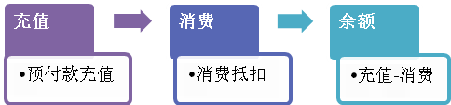
支持：预付款充值，充值赠送（如充1000送200），消费扣预付，消费时既扣预付又付现金，余额查看等应用。

操作

启用预付款及设置预付款余额预警
启用预付款时，需要先设置预付款余额预警，方便管理此类客户消费情况。
Boss用户在“账户”下的“系统设置”中“预付款/充值开关”启用预付款。如图：
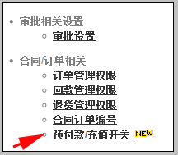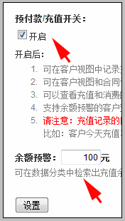
说明：
a、客户下有使用记录包括充值记录、消费记录等的，预付款/充值就不允许关闭了。
b、当系统同时启用了预付款和智能应收款，应收款算法三和预付款，只能择其一使用。且此时智能应收款中的回款金额是实际的消费金额（预付消费和实际收到的回款的总和）。
注：预付款不支持多币种。

预付款充值
启用预付款后，在客户视图中回款记录下面会出现预付款充值的模块，可以新建预付款。新建预付款的方法有：
方式一：在客户视图中新建预付款充值。如图：
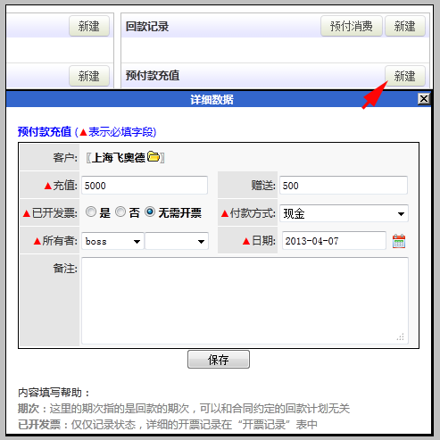
说明：
- 根据公司的具体规定，当充值一定金额时，赠送客户相应的消费金额，就可以在上图中填写赠送金额。
- 赠送的金额可以消费，但是不计入系统的回款统计。
- 预付款充值只针对客户。
- 预付款充值计入系统的回款统计中，赠送值计入消费统计。
方式二：在回款记录列表中“全部”标签下新建预付款充值。如图：
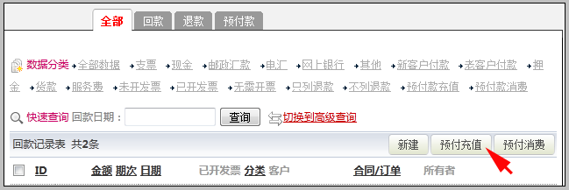
或是在“预付款”标签下新建预付款充值。如图：
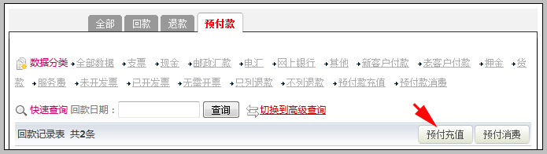
说明：
a、新建预付款的时候，需要有回款管理权限，否则无法新建预付款。
b、当新建预付款后，在对应的客户视图中，会显示“有预付”的图标，如图：
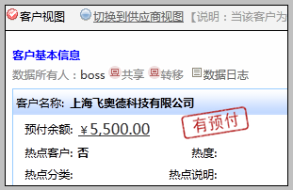

预付款消费
在有预付款的情况下，发生消费，可以通过在回款记录中新建预付消费，来扣除预付款。
方法一：在客户视图中新建预付消费。如图：
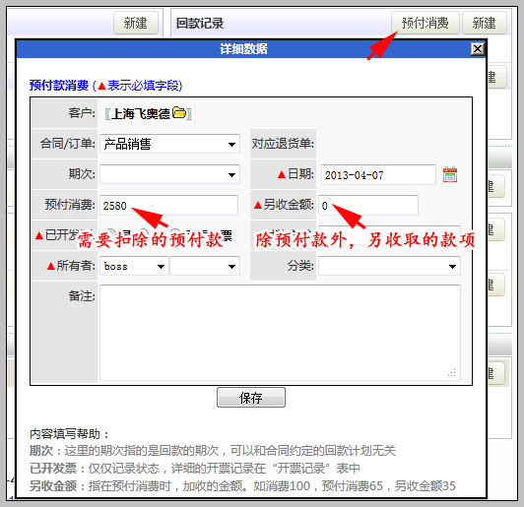
说明：
当回款是完全从预付款中扣除，另收金额需要填写“0”，否则这条数据是无法保存的。
方法二：在回款记录列表中“全部”标签下点击“预付消费”新建。如图：
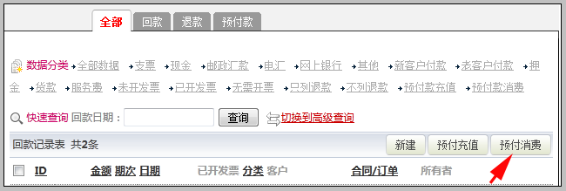
或是在“预付款”标签下点击“预付消费”新建。如图：
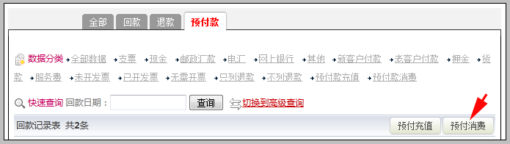
方法三：在合同/订单视图中的回款记录，新建预付消费。如图：
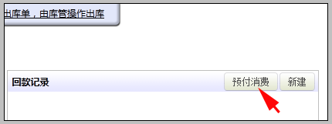
注：
- 需要拥有回款权限，才能新建预付消费。
- 如果回款时，没有使用预付款，那么点击回款记录中的新建按钮，录入回款数据即可。如图：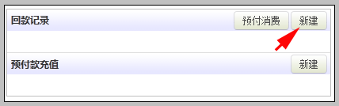
现在以一个客户为例，完整说明一下预付款充值的操作流程。操作步骤如下：
- 在客户视图中新建预付款。如图：
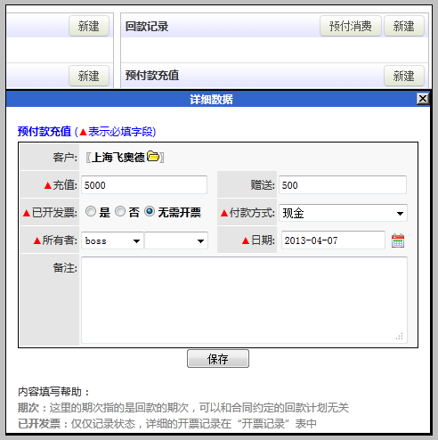
- 预付款保存后，新建对应此客户的合同订单数据。如图：
`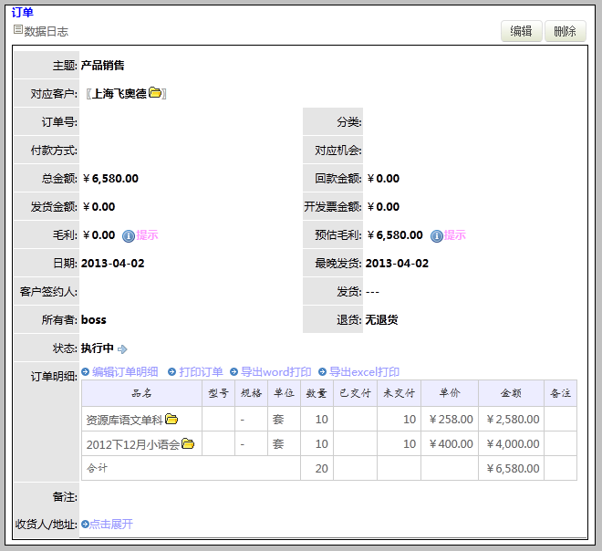3、录入合同订单回款，即在回款记录中点击预付消费，填写预付消费和另收金额。（此处预付款的总金额小于订单总金额）如图：
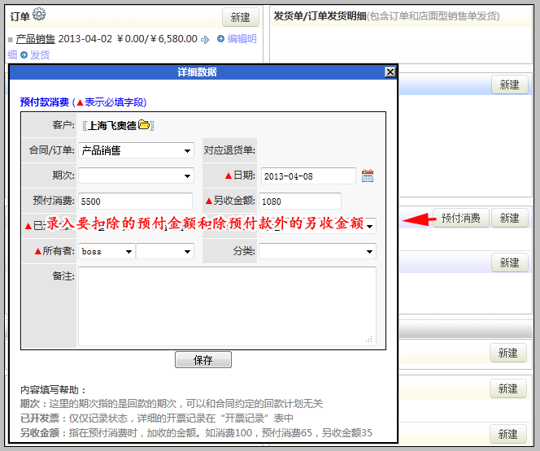
4、回款后，此回款在订单视图和客户视图的显示。
在订单视图中的显示，如图：
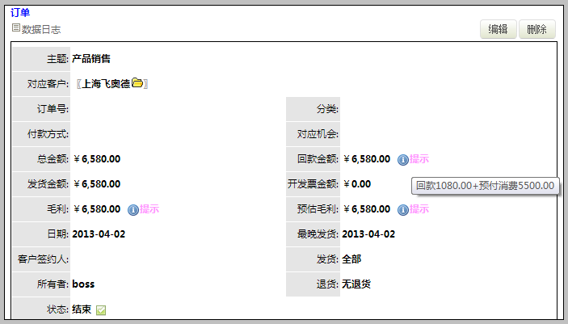
说明：回款金额中含有预付消费时，回款金额后面会出现“”。
在客户视图的显示，如图：
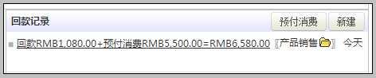

预付款余额查看
客户视图基本信息中查看预付款余额及消费明细。
预付款余额作为重要的客户信息，将显示在客户视图的基本信息中，如下图：
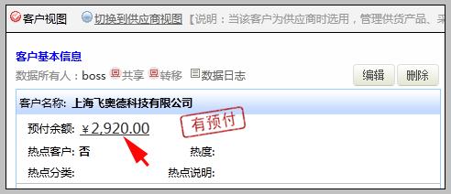
说明：
a、此处的预付余额是包含预付充值时赠送的金额。
b、点击预付余额，就可以进入下图的预付款消费明细图。
预付款消费明细图：
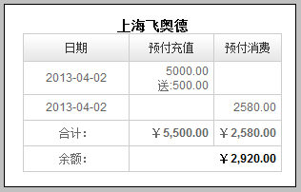

预付款数据的统计查看
- 客户视图相关摘要中预付款信息的相关合计。如图：
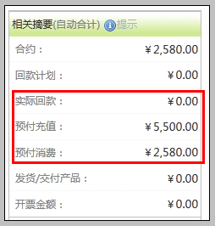
说明：
a、此处的“实际回款”统计的是客户视图中不含预付款充值和预付消费的回款金额。
b、预付充值，显示的是包含赠送金额在内的预付充值总金额。
c、预付消费统计的是回款记录中“预付消费”的合计值。
- 回款记录列表中可根据数据分类查看预付充值和预付消费。
以查找“预付款充值”为例，在数据分类中点击“预付款充值”，就能筛选出预付的充值数据。如图：
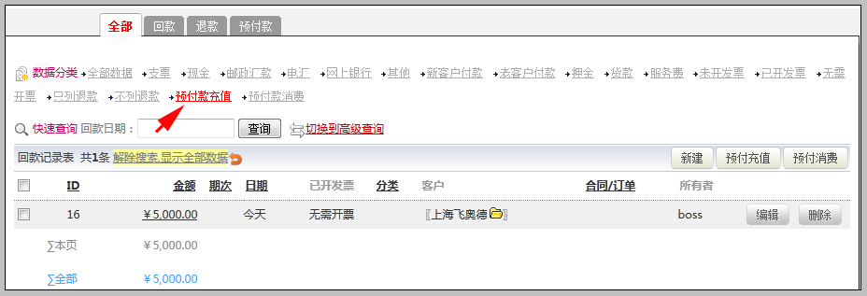3、在回款记录列表的高级查询中，根据预付充值、预付消费字段进行查询。以“预付充值”为例。如图：
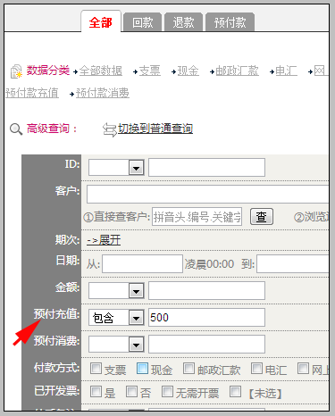
4、财务数据列表中的查看。如图：
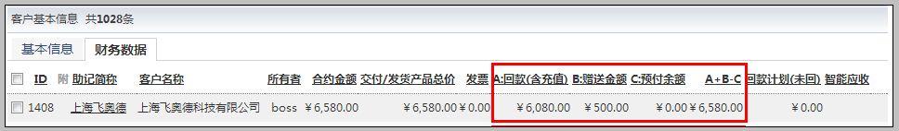
说明：
A：回款(含充值)，不包含预付款充值的赠送金额。
A+B-C：指的是实际的消费金额。
5、在客户列表中可以根据数据分类，查找预付款客户或超预警客户。以查找“预付款客户”为例， 如图：
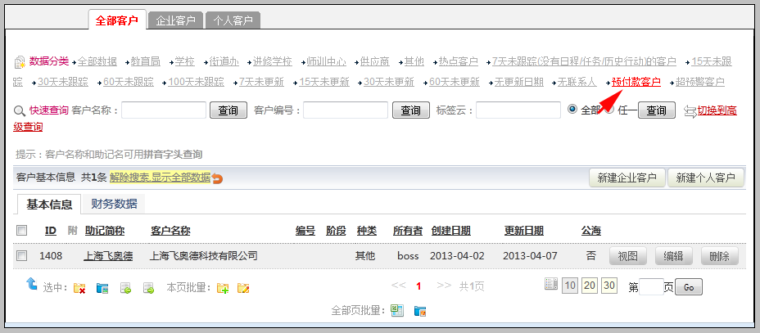

2．调拔、装配出入库单支持打印及模版编辑

操作

调拨单、装配出入库单的模板编辑
调拨单及装配出入库单的模板编辑，以调拨单为例。
操作步骤如下：
Boss用户打开账户下的“系统设置”，点击“单据打印模板”，选择要设置哪个单据的模板。如图：
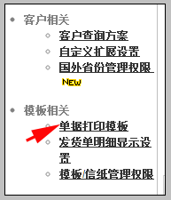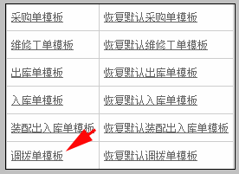
设置模板的界面，如图：
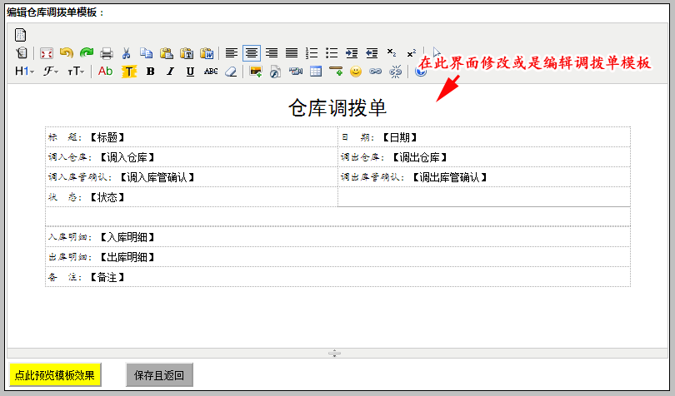

调拨单、装配出入库单的打印
调拨单、装配出入库单的打印，以调拨单为例。
点击调拨单后面的打印按钮，可选择打印方式，如图：
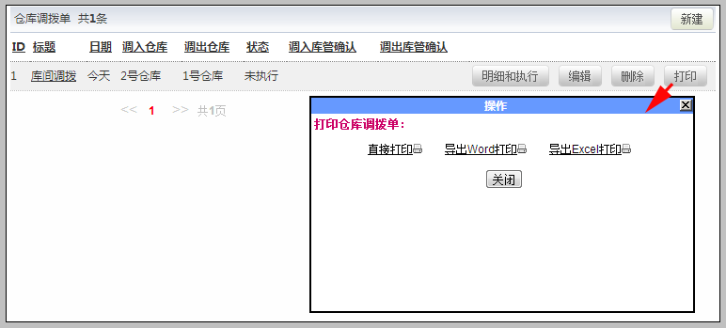
在此界面选择合适的方式进行打印即可。

3．各打印模版支持产品图片和编号显示

操作
Boss用户在“账户”---“系统设置”---“单据打印模板中”，点击对应的模板，勾选“显示产品图片”和“显示产品编号/条码”。如图：
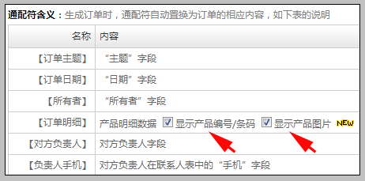
勾选后，会提示设置成功。打印时的预览界面及打印出的页面中，就会显示产品的图片和编号/条码。打印预览的界面，如图：
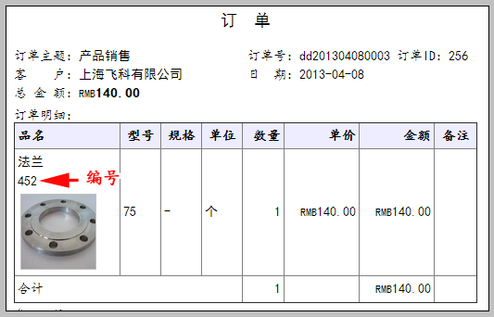
注：导出Word或是Excel打印，不支持图片打印。

4．客户扩展字段支持导入

操作
在CRM系统中，Boss设置扩展字段，如图：
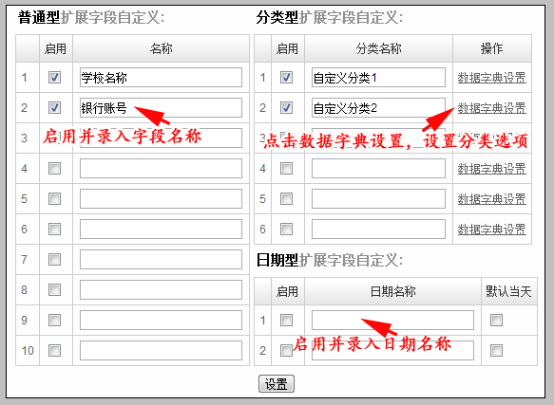
设置好扩展字段后，下载的客户导入模板中，可以看到设置的扩展字段，填写上传即可。如图：
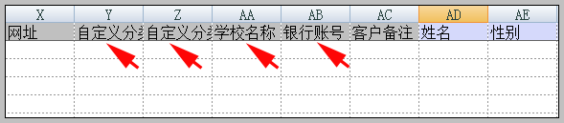

5．陌生号码来电时，可在CTI弹屏界面，直接新建客户信息

操作

点击来电弹屏界面的“记入新客户”,新建客户信息
启用CTI后，陌生号码来电时，会弹出如下图的界面，如图：
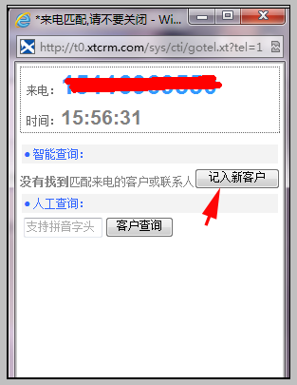
点击图中的记入新客户，会弹出如下图的界面，填写客户和联系人信息，保存。如图：
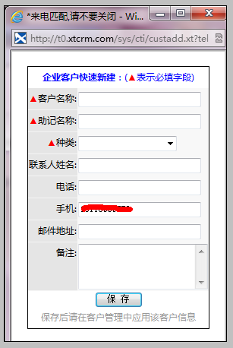

6．本次升级全部功能
- 新增：预付款的使用。
- 新增：调拔、装配出入库单支持打印且支持模版编辑。
- 新增：各打印模版支持产品图片和编号显示（导出的打印不支持）。
- 新增：客户扩展字段支持导入。
- 新增：回款计划增加“备注”字段。
- 新增：个人客户视图增加“创建日期”“照片”。
- 新增：个人客户导入时，增加“生日字段”（个人客户和企业客户的完整模版）。
- 新增：入库单增加“填单人”。
- 新增：回款计划高级查询增加“备注”。
- 新增：CTI弹屏界面，陌生号码来电时，可以直接新建客户信息。
- 优化：订单创建者是离职用户时，申请审批的操作。
- 优化：导出的EXCEL中，金额支持自动求和。
- 优化：升降职时，被升或降人员强制退出系统。
- 优化：销售目标设置界面优化。
- 优化：工作台模块刷新显示。
- 优化：频繁操作的高并发现象
- 优化：更新CTI说明书（WIN7系统应用及一些常问题处理方法）。
- 优化：LBS工作台离职用户优化显示。

北京沃力森信息技术有限公司 产品部
2013-04-09

